영스칼라 프로그램

신청 기간
2021년 1월 11일 - 3월 22일
온라인 신청
JKCF.ORG/YSP

프로그램 경험
쿡 영스칼라 프로그램은 금융 지원이 필요하고 학업 능력이 우수한 7학년 학생들을 위한 5년제 대입 전 장학제도입니다. 교육 상담원은 쿡 영스칼라 학생들이 고등학교 경험을 극대화하고 전국 최고의 대학에서 능력을 발휘할 준비를 갖출 수 있도록 지원합니다. 이 프로그램과 지원에는 다음이 포함됩니다:

- 엄격한 고등학교 식별
- 4년 계획 및 목표 수립에 관여
- 음악 및 미술 수업, 보충 수업 및 기술과 같은 학업 및 과외 자금 지원
- 두 가지 필수 영스칼라 여름 프로그램을 포함한 연례 여름 프로그램
- 학업 능력이 우수한 또래 집단과 연중 계속되는 소통 및 교제 기회

선발 대상
매년 전국의 지원자 풀에서 영스칼라를 선정합니다. 지원자는 다음과 같은 자격 요건을 충족해야 합니다.

- 학년 – 2021년 가을에 8학년 진입.
- 학업 성적 – 6학년 초부터 핵심 과목에서 C 또는 그 이하 학점 없이 모두 또는 대부분 A 또는 B의 학점을 받음.
- 소득 – 금융 여력 부족 입증. 우리는 $95,000까지 가족 소득이 있는 신청자를 고려할 것입니다. 작년 새 영스칼라 집단의 평균 가족 소득은 약 $38,000였습니다.
- 위치 – 미국 또는 미국 영토에 거주하며 미국 또는 미국 영토에 있는 고등학교에
다닐 계획입니다.

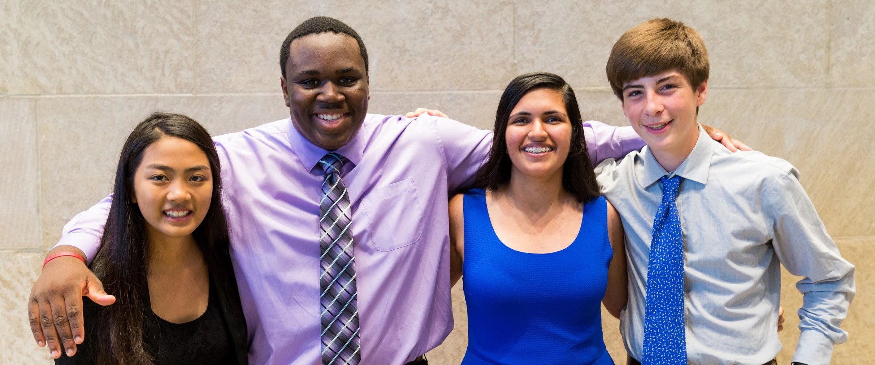
쿡 스칼라는 다양한 인종과 민족 출신, 시골, 교외, 도시 공동체 출신 중에서 선발합니다.
많은 학생들이 가족 중에서 고등 교육을 처음 받는 대상입니다.

